**LAPORAN**

Disusun untuk memenuhi salah satu tugas mata kuliah Praktikum RPL Lanjut

Dosen : Rian Andrian,MT



Oleh:

Siti khodijah

1147050157

If C

**JURUSAN TEKNIK INFORMATIKA**

**FAKULTAS SAINS DAN TEKNOLOGI**

**UNIVERSITAS ISLAM NEGERI**

**SUNAN GUNUNG DJATI**

**BANDUNG**

**2016**

* 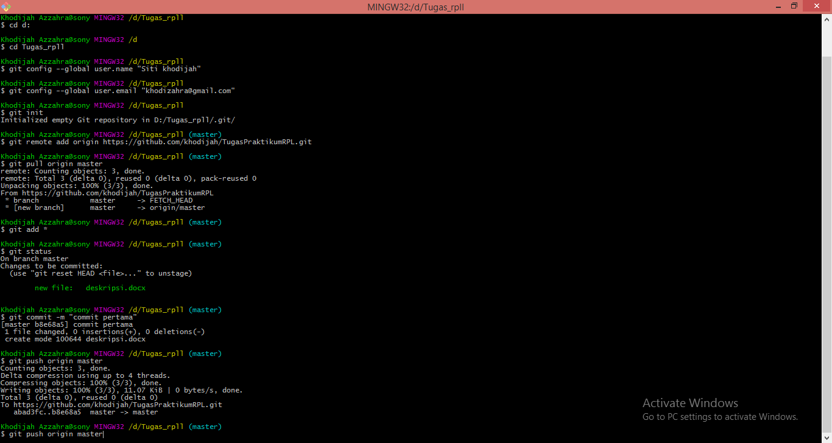
* Langkah pertaman pembuatan akun github

<http://github.com/>

caranya isi kolom nama anda, kemudian isi kolom email dan berikan password terbaru untuk masuk kea kun github nya nannti.

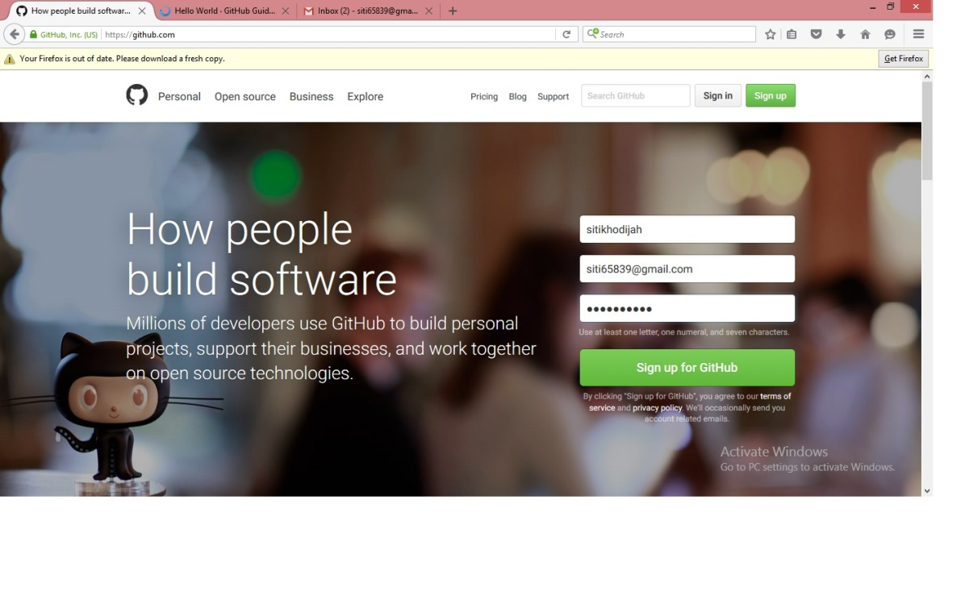

Jika sudah terdaftar maka kalian akan masuk dan mendapatkan tampilan seperti berikut:

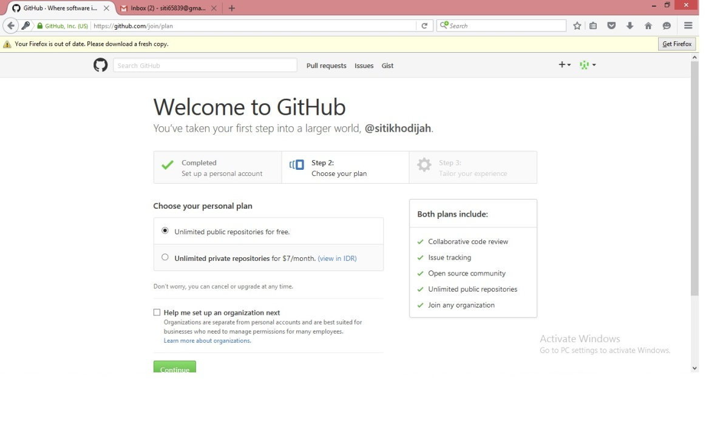

* Kemudian Langkah instalisasi gitbash

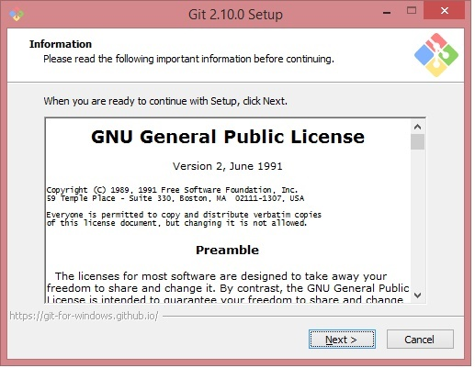

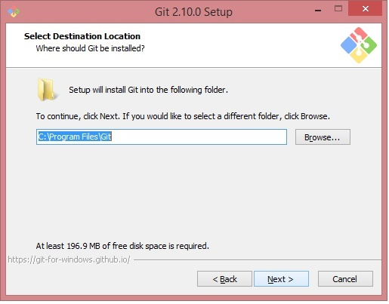

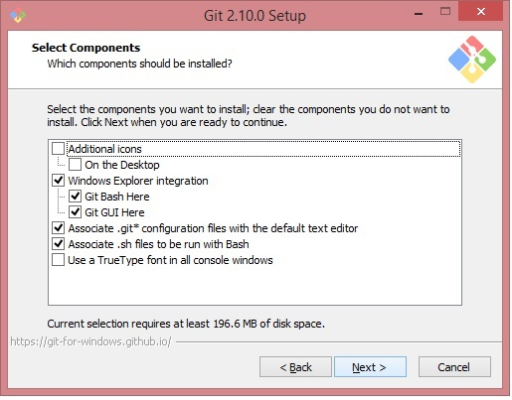

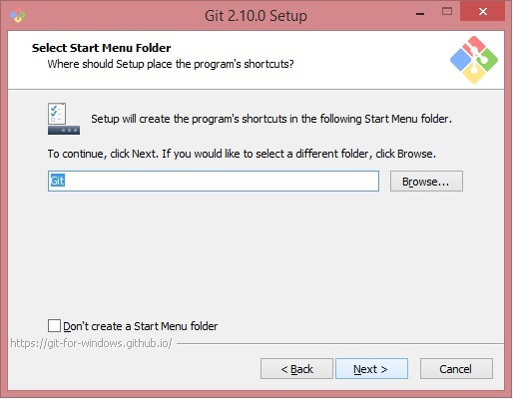

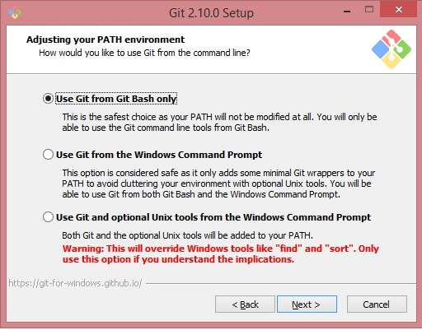

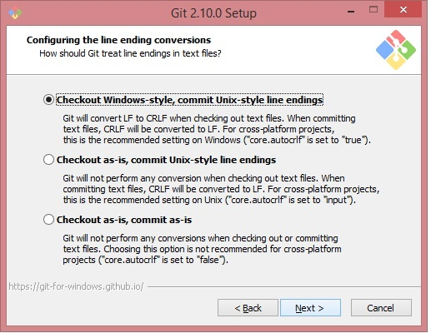

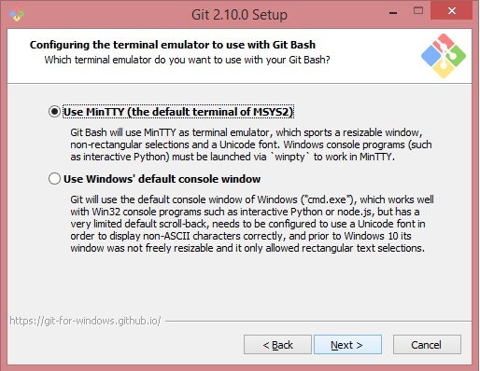

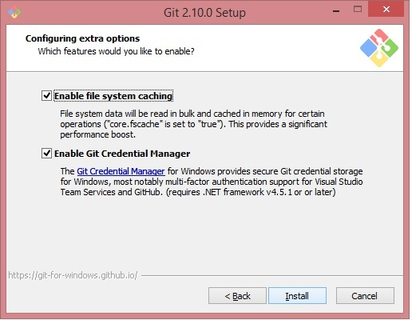

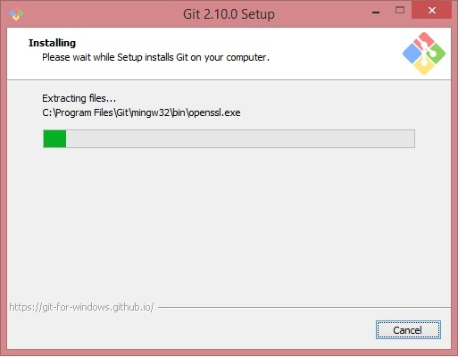

]

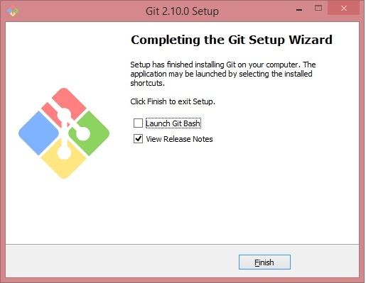 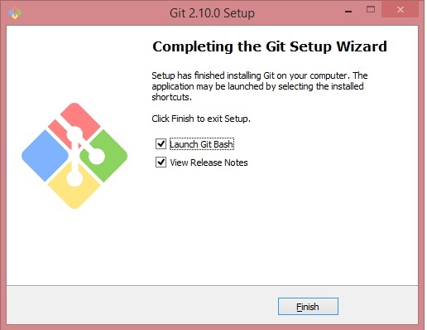

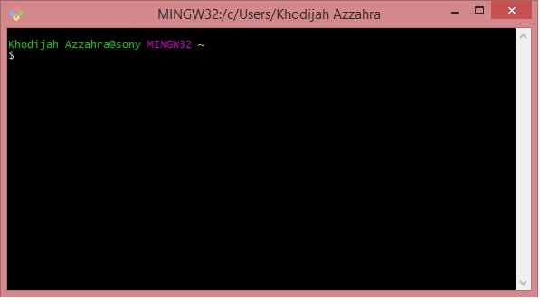

* Langkah mealukan percobaan menggunakan GitBash

Pertama kalian masuk kedalam projek /aplikasi yang sudah kalian buat.

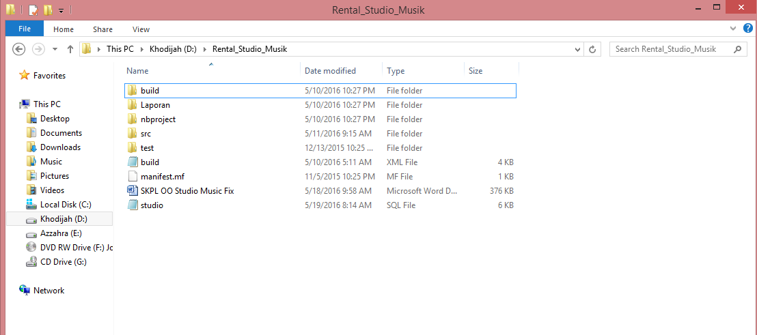

Kemudian masuk ke software gitbash nya yang sudah terinstalilsai, dengan mengketik nama file aplikasi kalian

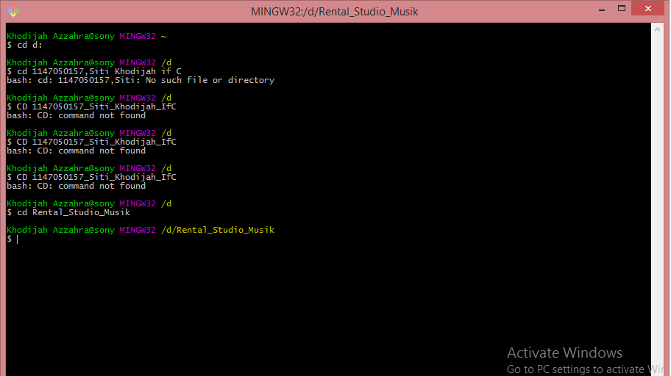

Setelah berhasil, kemudian masukan konfigurasi global dan nama user sesuai kalian, karena sudah sesuai maka tampilan akan menghasilkan seperti di bawah ini :

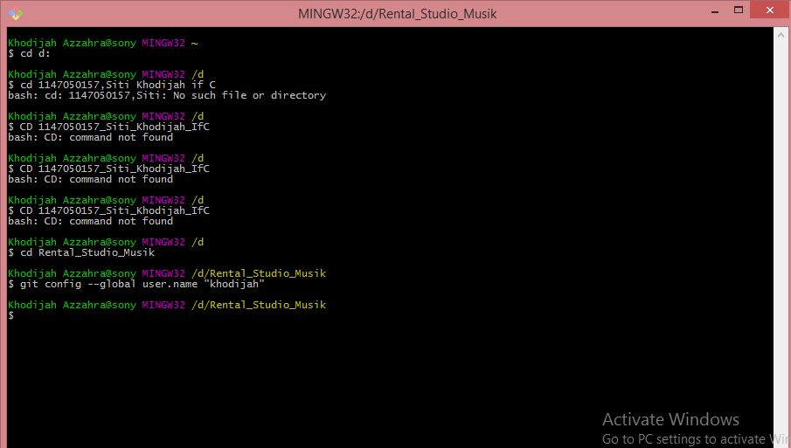

Setelah mengisi user name, kemudian kalian masukan user email yang sudag terdaftar pada akun github

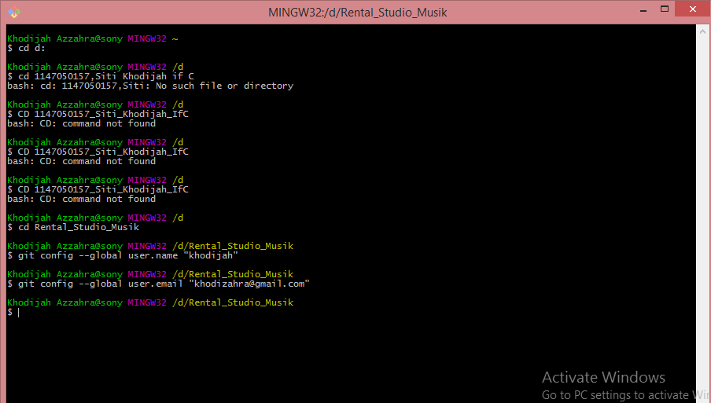

Setelah berhasil mengisi data emil maka akan mengeluarkan tampilan seperti di bawah ini :

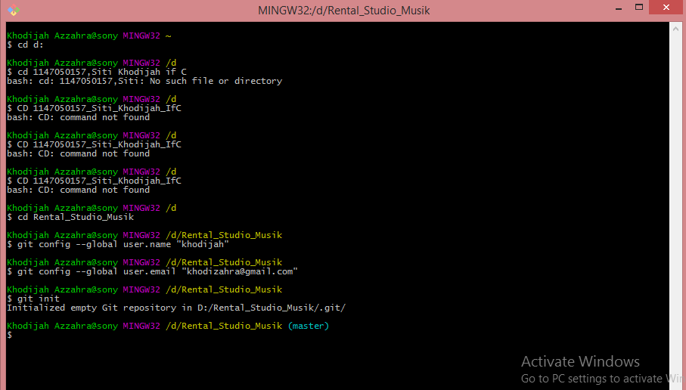

Kemudian kita beralih kea kun github, dimana tadi kita sudah membuatnya

, masuk ke New reporsitory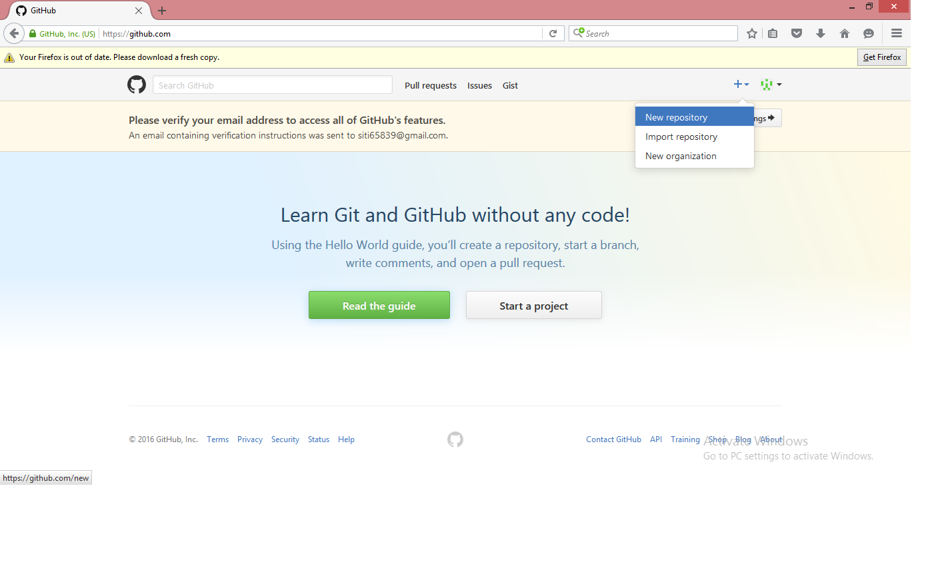

Kemudian kalian akan mendapatkan tampilan seperti ini,

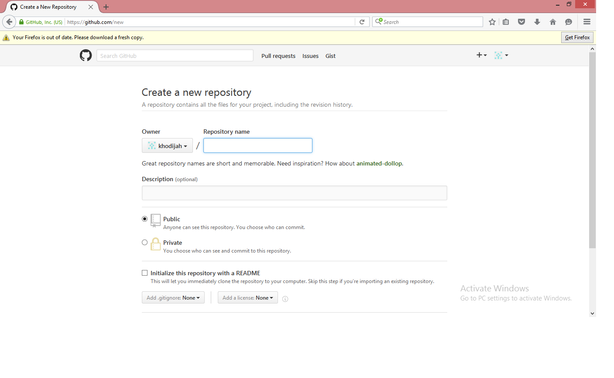

Langkah selanjutkan isi kolom Reporsitory sesuai dengan nama file aplikasi kalian dan ceklis inztilaze dan create resporsitory

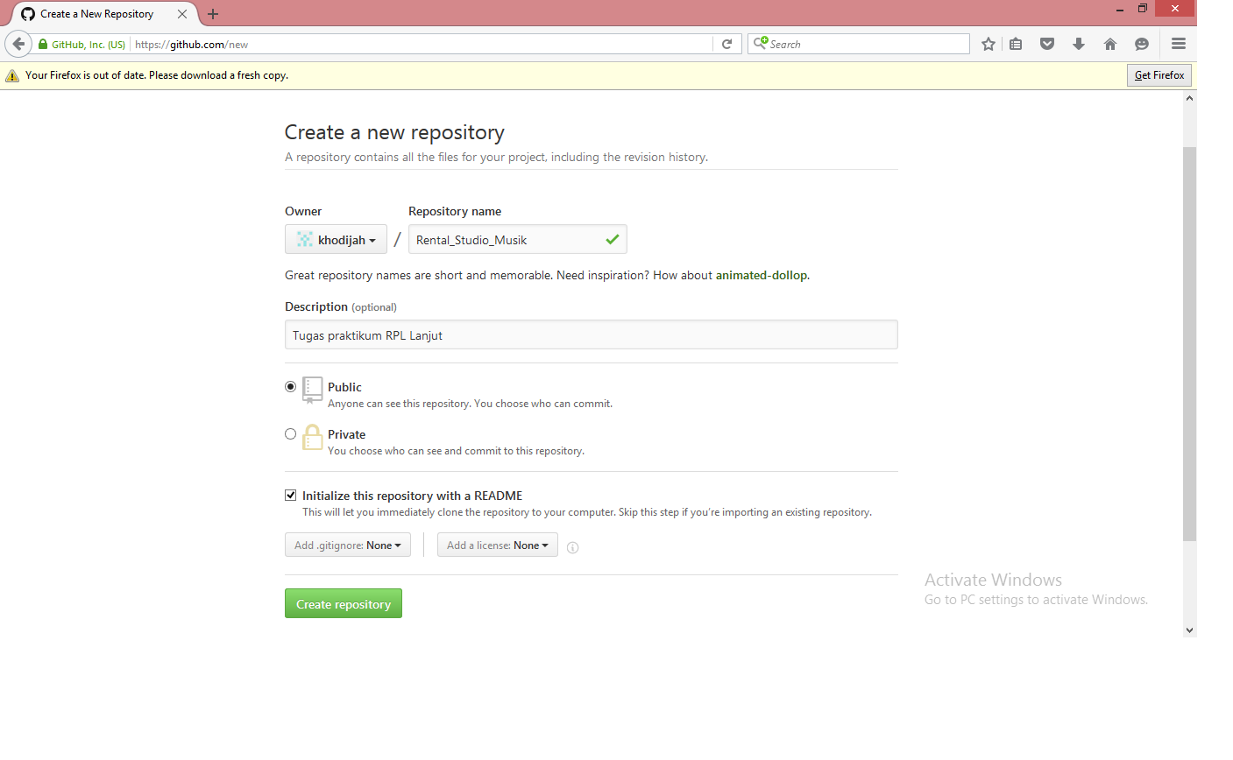

Setelah berhasil di Create tampilan akan seperti di bawah ini:

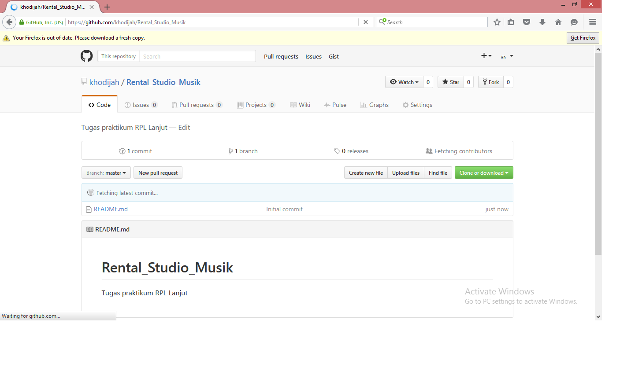

Langkah selanjutnya klik clone kemudian blok dan copy datanya

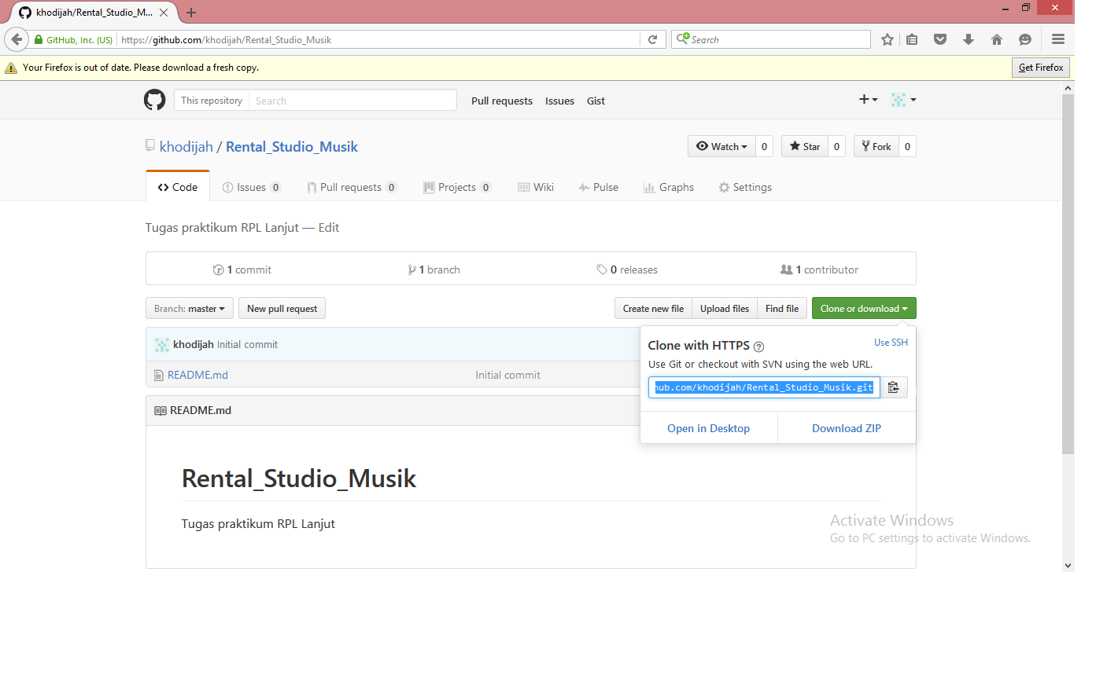

Masukan copy an data di akun github tadi ke software gitbash, maka kalian akan mendapatkan tampilan seperti di bawah ini :

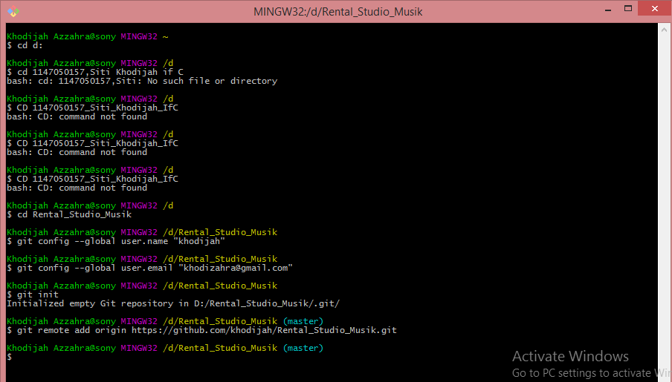

Setelah itu langkah berikut nya kita akan melakukan percobaan yang berisikan pull, setelah terisi makka kalian akan mendapatkan tampilan seperti di bawah ini:

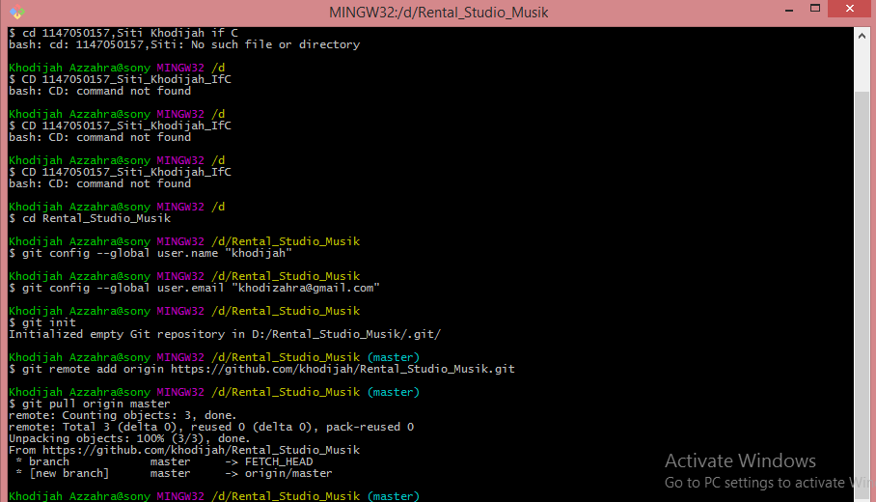

Setelah berhasil di add kembali lagi ke file aplikasi kalian uruk mengechek , jika sudah benar maka README.md akan otomatis masuk ke dalam file aplikasi kalian

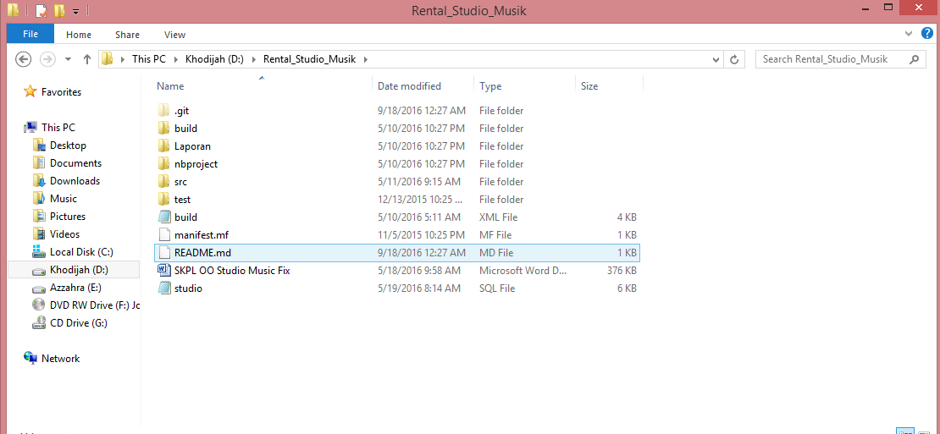

Setelah itu kita akan melakukan percobaan add kembali, dan tampilannya akan seperti di bawah ini :

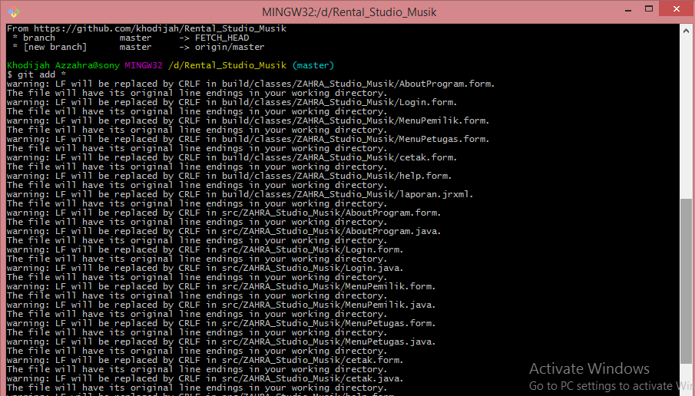

Kemudian langkah selanjutnya kita akan melakukan yang namanya git status, tujuan nya untuk melihat apakah sudah benar jika file aplikasi kalian sudah masuk ke gitbash

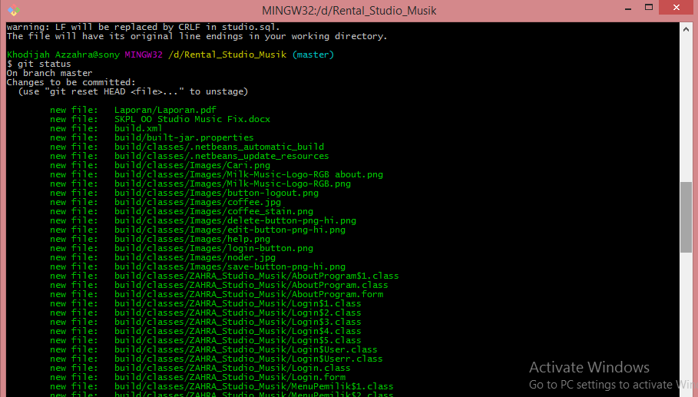

Langkah selanjutnya kita akan melakukan percobaan commit yang pertama, jika berhasil maka tampilannya akan seperti di bawah ini :

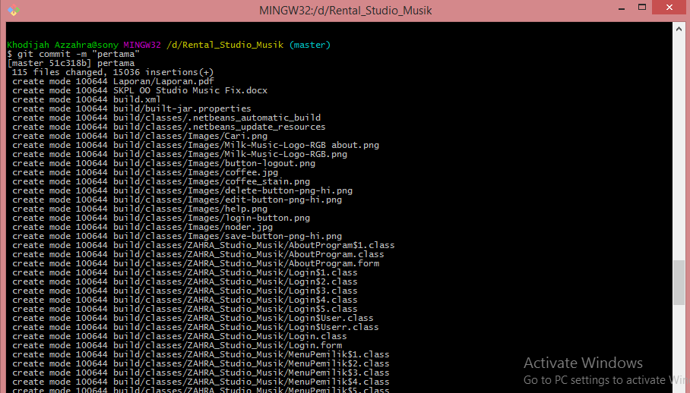

kekemudian

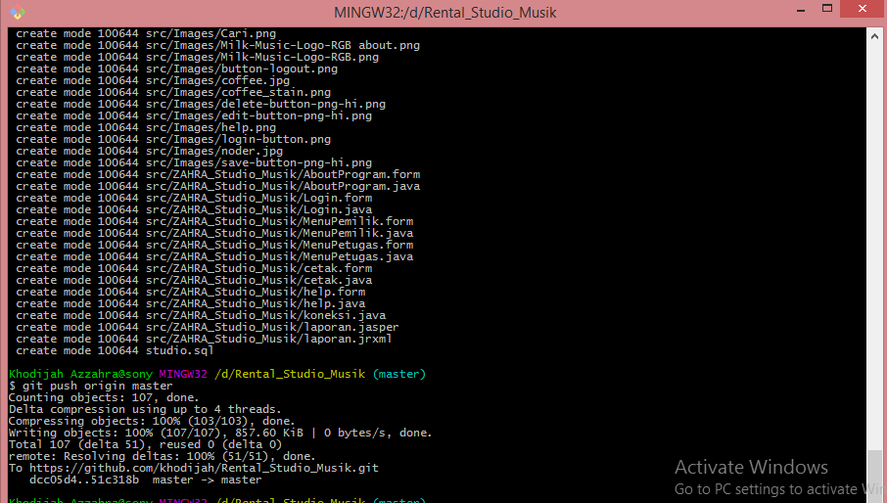

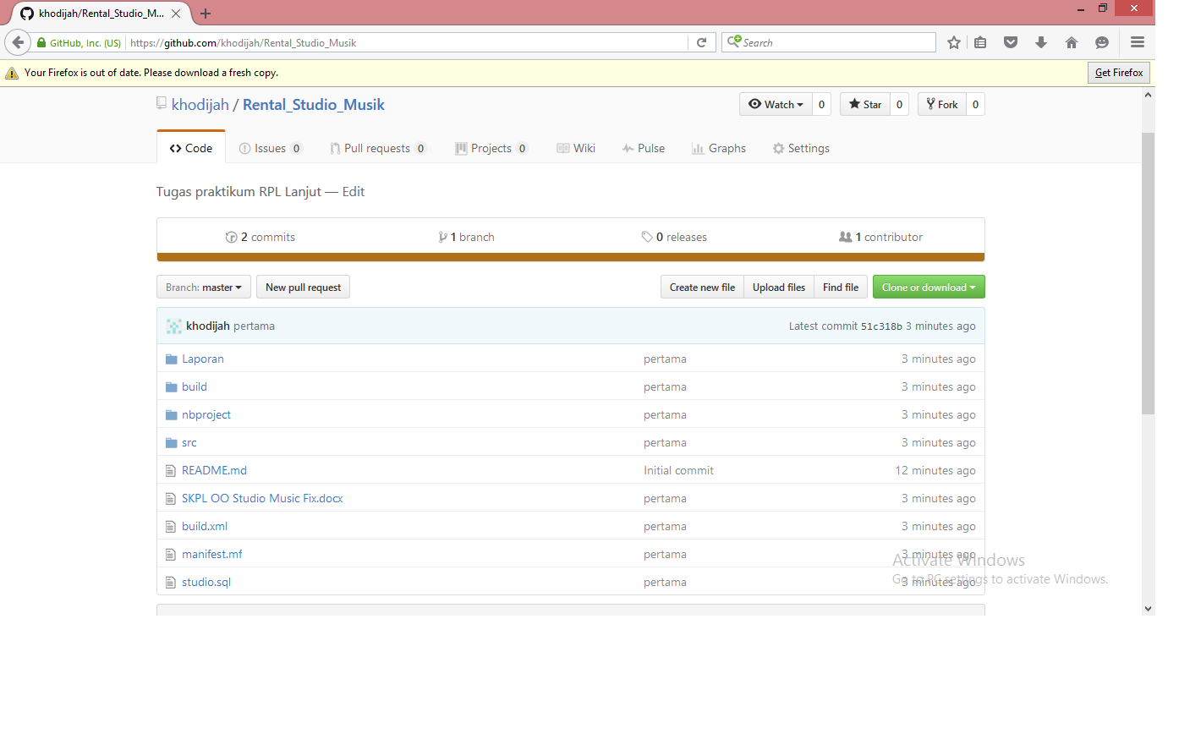

h

